escuelaposgrado.ugr.es

Manual de matrícula
Másteres Universitarios
S
Escuela Internacional de Posgrado

epmasteres@ugr.es

índice

1. INTRODUCCIÓN 1

2. A TENER EN CUENTA 1

3. NORMATIVA BÁSICA DE MATRÍCULA EN LA UNIVERSIDAD DE GRANADA 2
3.1. NORMAS DE MATRÍCULA 3
3.1.1. PROCEDIMIENTO DE INGRESO 3
3.1.2. MATRÍCULA DE ESTUDIANTES DE NUEVO INGRESO 3
3.1.3. MATRÍCULA DE ESTUDIANTES QUE CONTINUAN ESTUDIOS EN UN MÁSTER 3
3.2 NORMAS DE PERMANENCIA Y TIPOS DE MATRÍCULA 4
3.2.1. MODALIDADES DE MATRÍCULA 4
3.2.2. RÉGIMEN DE PERMANENCIA 5
3.2.3. CONVOCATORIAS 6
3.2.4. CONSECUENCIAS DEL INCUMPLIMIENTO DEL RENDIMIENTO ACADÉMICO MÍNIMO O AGOTAMIENTO DE LOS PLAZOS DE PERMANENCIA 6
3.3. CALENDARIO ACADÉMICO OFICIAL 6
3.4. PRECIOS PÚBLICOS Y BONIFICACIONES EN LA MATRÍCULA 7
3.4.1. BONIFICACIONES 7
3.4.2. PAGO DE LA MATRÍCULA 10

4. INFORMACIÓN DE INTERÉS 10
4.1. SEDE ELECTRÓNICA 11
4.2. CUENTA DE CORREO DE LA UNIVERSIDAD DE GRANADA 11
4.3. SEGURO ESCOLAR 11
4.4. TARJETA UNIVERSITARIA INTELIGENTE (TUI) 12
4.5. CERTIFICADO DIGITAL 12
4.6. CITA PREVIA 13

5. PROCEDIMIENTO DE MATRICULACIÓN 13
5.1. AUTOMATRÍCULA 13
5.2. PRESENTACIÓN DE DOCUMENTOS TRAS LA MATRÍCULA 13
5.2.1. DOCUMENTACIÓN DE ACREDITACIÓN DE TITULACIÓN: 13
5.2.2. DOCUMENTACIÓN ACREDITATIVA DE DESCUENTOS EN LA MATRÍCULA 14

6. GUÍA DE AUTOMATRÍCULA 15
6.1. PANTALLA DE ACCESO 15
6.2. PANTALLA DE SELECCIÓN DE ESTUDIOS Y ASIGNACIÓN DE NÚMERO DE EXPEDIENTE 16
6.3. PANTALLA DE DATOS PERSONALES 17
6.4. PANTALLA DE DATOS ACADÉMICOS 18
6.5. PANTALLA DE DATOS ESTADÍSTICOS 19
6.6. PANTALLA DE PERMISOS 19
6.7. PANTALLA DE ELECCIÓN DE ASIGNATURAS 20
6.8. PANTALLA DE LIQUIDACIÓN Y BONIFICACIONES. 22
6.9. PANTALLA FINAL 23

1. INTRODUCCIÓN

Este manual recoge la información necesaria para la realización de la automatrícula en la Universidad de Granada.

El proceso de automatrícula está disponible para aquellos estudiantes que habiendo sido admitidos en un máster universitario deseen realizar su matrícula y para aquellos estudiantes que deseen renovar su matrícula en un máster para continuar estudios.

Los nuevos estudiantes que deseen realizar RESERVA DE PLAZA por haberle concedido una plaza en un máster de preferencia inferior, deberán hacerlo desde la página web de la Junta de Andalucía habilitada al efecto.

El proceso consiste en que cada estudiante que tenga plaza adjudicada para iniciar estudios o deseen renovar la matrícula en un Máster de la Universidad de Granada pueda realizar una automatrícula a través de un procedimiento electrónico, durante las fases o períodos establecidos e indicados en la página web de la Junta de Andalucía (para nuevos estudiantes) o en el plazo establecido por el Consejo de Gobierno de la Universidad de Granada (para estudiantes que vayan a renovar su matrícula) sin tener que desplazarse a la Escuela Internacional de Posgrado.

Al final del proceso se obtendrá una liquidación de precios públicos correspondiente a la matrícula efectuada así como el correspondiente documento de formalización de matrícula.

Solo se podrá realizar este proceso de automatrícula una única vez.

Requisitos para el correcto y completo funcionamiento de la aplicación de automatrícula:

1. Usar un navegador Mozilla o Google Chrome.
2. Tener habilitado el uso de Java, JavaScript, ActiveX, frames (marcos), cookies y ventanas popup (emergentes).
3. Tener activo siempre el chequeo de nuevas versiones de las páginas.
4. No navegar usando los botones del navegador sino los que aparecen dentro de cada página.

2. A TENER EN CUENTA

Para completar el proceso deberá cumplimentar las páginas que se irán mostrando consecutivamente. En la última página se confirmará la matrícula definitivamente y los cambios realizados se incorporarán a su expediente.

Siempre se tiene la posibilidad de ir atrás en las páginas para ver o cambiar algo pulsando en (Volver a la página anterior) y obtener información adicional pulsando en (Ayuda), siempre y cuando no haya llegado a la última página.

CONDICIONES

Este sistema de automatrícula es OBLIGATORIO tanto para los estudiantes que inicien estudios de máster en la Universidad de Granada como para los que deseen renovar su matrícula para continuar sus estudios en el mismo máster.

Por este sistema sólo se podrá realizar una confirmación de matrícula en el periodo de automatrícula On Line abierto en cada una de las adjudicaciones.

Para estudiantes de nuevo ingreso el mínimo de créditos a matricular será de 60 ECTS y el máximo 75 ECTS. Una vez efectuada la matrícula se podrá pedir la minoración de créditos matriculados (ver normativa de matrícula en el apartado 3). Los estudiantes que renueven su matrícula no tienen obligación de matricular un mínimo de créditos si bien deben cumplir con el régimen de permanencia matriculados (ver normativa de matrícula en el apartado 3).

Al confirmar la matrícula se le generarán el RESGUARDO de matrícula (2 ejemplares) y la liquidación de PRECIOS PÚBLICOS que no podrá fraccionar si es inferior a 180 euros o si ya ha realizado una liquidación de precios públicos previa.

El pago de la matrícula se podrá hacer por pago electrónico o pago en efectivo tras la impresión de la carta de pago en cualquiera de las cuentas de la Universidad de Granada siguientes:

BANKIA: | ES75 2038 3505 3864 0000 9343 | (BIC / SWIFT: CAHMESMMXXX)
CAJA RURAL: | ES33 3023 0140 6557 0692 3207 | (BIC / SWIFT): BCOEESMM023)
CAJA SUR: | ES50 0237 0700 4091 6923 4956 | (BIC / SWIFT: CSURES2CXXX)
BANCO SANTANDER: | ES63 0049 0004 9121 1455 5688 | (BIC / SWIFT: BSCHESMMXXX)
UNICAJA: | ES13 2103 0915 1800 6000 0017 | (BIC / SWIFT: UCJAES2MXXX)

Los nuevos estudiantes que realicen su matrícula en los plazos previstos en la fase 1 (de solicitantes que alegan títulos extranjeros) deberán realizar un abono de 400 euros en concepto de pago por la formalización de matrícula a cuenta del importe total de los correspondientes precios públicos.

Solo tras la impresión de la carta de pago (incluso con importe igual a 0 euros) o el abono del importe de forma electrónica, se le considerará que ha realizado su automatrícula definitivamente.

MUY IMPORTANTE: la matrícula quedará formalizada de forma condicionada al pago de los respectivos precios públicos y, en su caso, a la aportación de la documentación requerida. En el caso de no reunir los requisitos o de no efectuar los pagos en los correspondientes plazos, conllevará su solicitud de desestimiento de la matrícula en el curso actual o de su alteración.

3. NORMATIVA BÁSICA DE MATRÍCULA EN LA UNIVERSIDAD DE GRANADA

Resumen de la Normativa Académica aplicable para la matrícula en un máster de la Universidad de Granada.

3.1. NORMAS DE MATRÍCULA

3.1.1. PROCEDIMIENTO DE INGRESO

El procedimiento para el ingreso en los Centros Universitarios Públicos de Andalucía es regulado anualmente por Acuerdo de la Comisión de Distrito Único Universitario de Andalucía (DUA) dentro del marco general dispuesto por el Real Decreto 1393/2007, de 29 de octubre, por el que se establece la ordenación de las enseñanzas universitarias oficiales, sin perjuicio de las normas propias en relación con los procesos de matriculación o de permanencia que establezca cada universidad, o de los requisitos que exija el correspondiente plan de estudios.

Todos los estudiantes interesados en cursar un máster que impartan las Universidades Públicas de Andalucía deben cumplimentar y presentar la solicitud de preinscripción en el punto de acceso electrónico del DUA: http://www.juntadeandalucia.es/economiayconocimiento/sguit

Se presentará una sola solicitud, que será única para todas las Universidades Públicas de Andalucía, en donde se relacionarán por orden de preferencia todos los Másteres Universitarios en los que se solicita la admisión.

Se deberá adjuntar la documentación acreditativa de la situación académica alegada junto con aquella otra que, según el Máster de que se trate, le sea requerida.

El sistema facilitará a la persona interesada en el momento de la presentación, un documento acreditativo de la realización de la misma y una clave de acceso. También le enviará copia de dicho documento a la dirección de correo electrónico que se haya facilitado en la solicitud. Si no recibe los anteriores avisos deberá comprobar la correcta finalización de la solicitud.

3.1.2. MATRÍCULA DE ESTUDIANTES DE NUEVO INGRESO

Los estudiantes que accedan por primera vez a los estudios de Máster en la Universidad de Granada realizarán el proceso de matrícula mediante el sistema de automatrícula establecido por la Universidad de Granada. (Ver apartado 6).

Este proceso ordinario deberá seguirse por todos los estudiantes de la Universidad de Granada, excepto:
a) Quienes procedan de traslado de expediente
b) Quienes hayan sido autorizados para realizar una matrícula extraordinaria.
c) Quienes vayan a cursar estudios en el marco de programas de movilidad entrante.
e) Quienes les sea autorizada simultaneidad de estudios previamente iniciados.
3.1.3. MATRÍCULA DE ESTUDIANTES QUE CONTINUAN ESTUDIOS EN UN MÁSTER

Para estudiantes matriculados previamente en un Máster la renovación de matrícula se deberá hacer a través de la aplicación de Renovación de Matrícula que está en su Acceso Identificado dentro de los plazos de matrícula establecidos en el Calendario Académico aprobado por el Consejo de Gobierno de la Universidad de Granada.

Las solicitudes de renovación de matrícula presentadas fuera de plazo serán resueltas por la Dirección de la Escuela Internacional de Posgrado, previa consulta a la Coordinación del Máster correspondiente. En caso de ser concedidas solamente generarán el derecho a la matriculación de asignaturas que no se hayan impartido en el momento de su solicitud.

Los estudiantes que hayan abandonado sus estudios de máster universitario (cuando hayan dejado de matricularse en la titulación durante dos años académicos consecutivos), podrán solicitar una nueva matrícula, siendo su admisión resuelta por el Coordinador del máster universitario correspondiente.

3.2 NORMAS DE PERMANENCIA Y TIPOS DE MATRÍCULA

3.2.1. MODALIDADES DE MATRÍCULA

ORDINARIA

a) Matrícula a Tiempo Completo:

Tendrá la consideración de estudiante a tiempo completo en los estudios de Máster aquel que matricule entre 42 y 60 ECTS, ambos inclusive, que componen el plan de estudios, siendo éste el régimen ordinario de los estudiantes admitidos para iniciar estudios de Máster en la Universidad de Granada.

Los estudiantes podrán matricular hasta 75 ECTS en un curso académico y solo de forma excepcional podrá matricularse de un número superior de créditos previa solicitud justificada a la Escuela Internacional de Posgrado en el plazo de alteración de matrícula. Asimismo, podrá matricular más de 75 ECTS cuando los créditos que excedan de dicha cantidad estén sujetos a un proceso de reconocimiento.

b) Matrícula a Tiempo Parcial:

Tendrán la consideración de estudiante a tiempo parcial aquel que se matricule entre 24 y 41 créditos, ambos inclusive, así como aquel estudiante que se matricule en un número menor de créditos y comprenda todos los créditos necesarios para la obtención del título.

Los estudiantes de nuevo ingreso que pretendan seguir estudios a tiempo parcial deberán formalizar inicialmente su matrícula con 60 ECTS y posteriormente solicitar esta modalidad en el plazo comprendido en el Calendario Académico Oficial, debiendo acreditar documentalmente los motivos que le impiden la realización de estudios a tiempo completo. La resolución de las solicitudes será resuelta por el órgano competente de la Escuela Internacional de Posgrado en un plazo de 30 días naturales desde la finalización del plazo oficial de matrícula.

Una vez resuelta su solicitud de estudios a tiempo parcial, si ésta es favorable, se comunicará al interesado, en cuyo caso se indicará en la resolución el plazo de que dispone para realizar la alteración de su matrícula para ajustarla a los créditos fijados para este tipo de matrícula.

Los estudiantes que no sean de nuevo ingreso podrán elegir en el momento de realizar su matrícula entre hacerlo a tiempo completo o a tiempo parcial.

c) Observaciones generales

Una vez formalizada la matricula en cualquiera de las dos modalidades, a tiempo completo o a tiempo parcial, no se autorizarán cambios de modalidad de matrícula durante el curso académico, salvo causas excepcionales suficientemente justificadas,
Entre los criterios a tener en cuenta para autorizar esta modalidad de matrícula podrán estar, entre otros: necesidades educativas especiales, trabajo, responsabilidades familiares, etc.

En todo caso, la elección de las tipologías anteriores estará condicionada por los requisitos y limitaciones que se establezca en el correspondiente Plan de Estudios.

En relación con la modalidad de dedicación al estudio, los créditos reconocidos tendrán la consideración de créditos matriculados.

IMPORTANTE: en cualquier caso, no se podrá matricular el Trabajo Fin de Máster si en ese curso académico no se van a finalizar los estudios.

EXTRAORDINARIA

Esta modalidad de estudio en régimen de dedicación a tiempo reducido tiene carácter excepcional y está orientada a quienes deseen cursar parte de los estudios que ofrece la Universidad de Granada, sin que su finalidad última sea la obtención de un título universitario. El estudiante interesado debe reunir los requisitos exigibles para el acceso a los Estudios de Másteres Universitarios y no puede encontrarse matriculado en otra titulación oficial impartida en la Universidad de Granada.

El número de créditos a matricular en esta modalidad estará comprendido entre un mínimo de 6 y un máximo de 24.

Estos estudiantes podrán solicitar la matrícula en la Escuela Internacional de Posgrado durante el periodo de alteración de matrícula. Dicha solicitud deberá ser informada por el Coordinador del Máster y resuelta por la Dirección de la Escuela Internacional de Posgrado. Sólo podrán matricular aquellas asignaturas que no se hayan impartido y queden plazas vacantes.

EXTRACURRICULAR

Esta modalidad de matrícula está dirigida a los estudiantes que desean ampliar su expediente con posterioridad a la expedición de su título universitario de Máster matriculando nuevas asignaturas para su incorporación a su expediente de forma extracurricular.

En estas matrículas se aplicarán los mismos precios públicos, y las mismas exenciones y bonificaciones, que en las matrículas de estudiantes en régimen de enseñanza oficial.

3.2.2. RÉGIMEN DE PERMANENCIA

Los estudiantes de máster universitario con dedicación a tiempo completo dispondrán de los siguientes plazos máximos de permanencia para finalizar los estudios:
a) En los másteres de sesenta créditos, un máximo de tres años de matrícula en la titulación.
b) En los másteres de entre sesenta y uno y noventa créditos, un máximo de cuatro años de matrícula en la titulación.
c) En los másteres de entre noventa y uno y ciento veinte créditos, un máximo de cinco años con matrícula en la titulación.

No obstante lo anterior, lo estudiantes de máster universitario que hayan agotado el tiempo máximo de permanencia y solo les quede para finalizar sus estudios la superación del Trabajo de Fin de Master dispondrán de una convocatoria adicional de evaluación, siempre y cuando el título no esté extinguido y no hayan agotado el máximo de seis convocatorias

Los estudiantes matriculados con dedicación a tiempo parcial dispondrán del doble de los plazos máximos establecidos en los apartados primero y segundo de este artículo para los estudiantes a tiempo completo. No obstante, si el estudiante cambiara a la modalidad de estudio a tiempo completo, la duplicación del plazo sólo será aplicable proporcionalmente al número de cursos en que se haya matriculado a tiempo parcial.

Los estudiantes de nuevo ingreso en un máster universitario de la Universidad de Granada deberán aprobar como mínimo 6 créditos del primer curso del plan de estudios correspondiente, con independencia de la modalidad de dedicación al estudio en que se hayan matriculado.

Al término de su segundo año académico en una titulación, para poder proseguir sus estudios en la misma, el estudiante deberán haber aprobado como mínimo 18 créditos, en el caso de estudiante a tiempo completo, o 12 créditos, en el caso de estudiante a tiempo parcial.

3.2.3. CONVOCATORIAS

Los estudiantes matriculados en la Universidad de Granada tendrán derecho a dos convocatorias de evaluación, una ordinaria y otra extraordinaria, por asignatura y curso académico. Para superar una asignatura, los estudiantes dispondrán de un máximo de seis convocatorias de evaluación, entre ordinarias y extraordinarias.

Para el cómputo de este máximo se tendrán en cuenta solo aquellas convocatorias de evaluación a las que el estudiante se haya presentado y figure su calificación en la correspondiente acta, sin que se entienda por calificación la anotación de “no presentado”.

3.2.4. CONSECUENCIAS DEL INCUMPLIMIENTO DEL RENDIMIENTO ACADÉMICO MÍNIMO O AGOTAMIENTO DE LOS PLAZOS DE PERMANENCIA

Los estudiantes que no superen la asignatura en la sexta convocatoria de evaluación no podrán permanecer en el máster universitario en la Universidad de Granada.

Los estudiantes que incumplan las condiciones de rendimiento académico o agoten los plazos de permanencia establecidos en los artículos anteriores no podrán proseguir sus estudios en la titulación en la que se encontraran matriculados. No obstante, transcurridos al menos tres cursos académicos desde el momento de la resolución del órgano competente, podrán solicitar al Rector, por una sola vez, matrícula en la misma titulación conforme a las normas de acceso y admisión de la Universidad de Granada.

También podrán iniciar otros estudios de la Universidad de Granada, siempre que existan plazas vacantes en la nueva titulación en la que soliciten matricularse y se ajusten a las normas y procedimientos habilitados al efecto. Si en la nueva titulación también incumplieran las condiciones o agotaran los plazos de permanencia, no podrán iniciar otros estudios universitarios oficiales en la Universidad de Granada. No obstante, transcurridos al menos dos cursos académicos desde el momento de la resolución del órgano competente, podrán solicitar al Rector, por una sola vez, matrícula en estudios universitarios oficiales conforme a las normas de acceso y admisión de la Universidad de Granada.

3.3. CALENDARIO ACADÉMICO OFICIAL

Para estudiantes de nuevo ingreso, las fechas de preinscripción y matrícula vienen establecidas por el Acuerdo de la Comisión del Distrito Único Universitario de Andalucía por el que se establece el procedimiento para el ingreso en los másteres universitarios que se impartan en el curso correspondiente.

Los plazos de matrícula de estudiantes que continúan estudios así como el resto de plazos que tiene que tener en cuenta los estudiantes los establece el Consejo de Gobierno de la Universidad de Granada.

Calendario Académico de Estudios de Máster

Peculiaridades del Máster Universitario en Abogacía

3.4. PRECIOS PÚBLICOS Y BONIFICACIONES EN LA MATRÍCULA

Los precios públicos vienen establecidos anualmente por un Decreto de la Consejería de Conocimiento, Investigación y Universidad de la Junta de Andalucía por el que se determinan los precios públicos de las Universidades Públicas de Andalucía por la prestación de servicios académicos y administrativos.

3.4.1. BONIFICACIONES

En este Decreto también se establecen las bonificaciones a las que los estudiantes pueden tener derecho:

- Becarios del Ministerio de Educación, Cultura y Deporte.

El alumnado becado con cargo a los Presupuestos Generales del Estado, de conformidad con lo que se establezca en el Real Decreto que sea aprobado por la Administración General del Estado para cada curso académico, en relación a los umbrales de renta y patrimonio familiar y las cuantías de las becas y ayudas al estudio, en virtud del Real Decreto 1721/2007, de 21 de diciembre, por el que se establece el régimen de las becas y ayudas al estudio personalizadas, no vendrá obligado a pagar la contraprestación por servicio académico (exención del 100% de los precios públicos por servicios académicos).

En la convocatoria, que publica anualmente el Ministerio de Educación, Cultura y Deporte, se establecen los requisitos tanto de carácter económico como académico, necesarios para la obtención de la ayuda.

La Beca de Régimen General se solicitará, dentro del plazo que el Ministerio establece, a través de su portal.

Con independencia de que la haya solicitado ya o tenga intención de hacerlo más adelante, puede aplicar el descuento que corresponde en el momento de hacer la matrícula. Para ello, dentro del proceso de automatrícula, en la pantalla de “Liquidación”, debe marcar la casilla “Becario MEC”.
Tenga en cuenta que, si durante el curso anterior disfrutó de Beca y ha superado los requisitos académicos para la obtención de Beca, en el curso actual debe solicitarla. En caso de no hacerlo, no le será de aplicación tampoco el descuento por créditos superados en primera matrícula establecido por la Junta de Andalucía. (Se recomienda que consulte dentro de este punto 3.4 la Bonificación por asignaturas superadas en primera matrícula de la Junta de Andalucía el punto 3.4 de esta guía de matrícula.

MUY IMPORTANTE: Solo se bonifican los créditos necesarios para la obtención del título. El mero hecho de marcar el descuento en la matrícula no supone que haya formalizado la solicitud. No olvide acceder a la web del Ministerio dentro del plazo de solicitud.

- Familia numerosa.

Está exento del pago de los precios públicos el alumnado miembro de familia numerosa de categoría especial, gozando de una bonificación del 50% el de familia numerosa de categoría general, conforme a lo dispuesto en el Reglamento de la Ley 40/2003, de 18 de noviembre, de protección a las familias numerosas, aprobado por el Real Decreto 1621/2005, de 30 de diciembre. La condición de familia numerosa deberá acreditarse mediante el título oficial expedido por la administración autonómica competente.

- Discapacidad.

De conformidad con lo que establece la disposición adicional vigesimocuarta de la Ley Orgánica 6/2001, de 21 de diciembre, en relación con el artículo 19 del Texto Refundido de la Ley General de derechos de las personas con discapacidad y de su inclusión social, aprobado por Real Decreto Legislativo 1/2013, de 29 de noviembre, las personas con discapacidad tendrán derecho a la exención total de precios públicos en los estudios conducentes a la obtención de un título universitario. La acreditación de la discapacidad se tendrá que realizar en los términos previstos en el artículo 4 del citado texto refundido.

- Matrículas de Honor.

La obtención de una o varias Matrículas de Honor en sus estudios universitarios durante el curso anterior dará derecho al alumnado a una bonificación en el importe de la matrícula equivalente al número de créditos en que obtuvo dicha Matrícula de Honor, multiplicado por el precio establecido para el crédito en primera matrícula de los estudios en que se matricule, determinado según sus circunstancias personales y familiares. No se podrá aplicar el derecho a esta bonificación en el caso de que la calificación de Matrícula de Honor sea consecuencia de convalidación de asignaturas o reconocimiento de créditos

- Premio Fin de Grado.

El Premio Extraordinario de Fin de Grado, otorgará el derecho a exención total de los precios por servicios académicos, por una sola vez, en el primer curso de enseñanzas conducentes a la obtención de otro título universitario oficial.

- Víctimas de actos de terrorismo.

Está exento del pago de los precios públicos el alumnado a que se refiere el artículo 38 de la Ley 29/2011, de Reconocimiento y Protección Integral a las Víctimas del Terrorismo, y el artículo 21.3 de la Ley 10/2010, relativa a medidas para la asistencia y atención a las víctimas del terrorismo de la Comunidad Autónoma de Andalucía. La condición de víctima de terrorismo deberá acreditarse al formalizar la matrícula o solicitar el servicio, de conformidad con lo dispuesto en el artículo 4 bis.3, de la Ley 32/1999, de 8 de octubre, de Solidaridad con las víctimas del terrorismo

- Víctima de violencia de género.

Las víctimas de violencia de género a las que hace referencia la Ley Orgánica 1/2004, de 28 de diciembre, de Medidas de Protección Integral contra la Violencia de Género, y la Ley 13/2007, de 26 de noviembre, de medidas de prevención y protección integral contra la violencia de género, gozarán de exención en el pago de los precios públicos por servicios universitarios.
Las víctimas de violencia de género que se acojan a esta disposición habrán de aportar resolución judicial otorgando la orden de protección a favor de la víctima, sentencia condenatoria, medida cautelar a favor de la víctima o cualquier otra documentación acreditativa, en la que el órgano judicial estime la existencia de cualquiera de los delitos o faltas que constituye el objeto de la citada Ley Orgánica. Excepcionalmente, podrá acreditarse esta situación con el informe del Ministerio Fiscal que indique la existencia de indicios de que la persona solicitante es víctima de violencia de género hasta tanto no se dicte la orden de protección o resolución judicial equivalente.

- Ayuda del Gabinete de Acción Social de la Universidad de Granada.

La solicitud de Ayuda de matrícula de Acción Social para miembros de la Comunidad Universitaria se presentará a través del procedimiento establecido por el Gabinete de Acción Social con carácter previo a la matrícula. La presentación se hará por el trabajador de la UGR titular del derecho a través de su acceso identificado.

- Bonificación por asignaturas superadas en primera matrícula de la Junta de Andalucía.

Los estudiantes de los centros propios y adscritos de las Universidades públicas andaluzas tendrán derecho a una bonificación equivalente al 99% del precio de los créditos que hubieran superado en primera matrícula en sus estudios de Máster, cuando se cumplan los siguientes requisitos:

En la primera matriculación en los estudios de Máster, que haya estado matriculado en centros propios o adscritos de Universidades públicas andaluzas durante los dos cursos anteriores en los estudios que hayan dado acceso al Máster, tomándose en consideración a efectos de la bonificación los créditos correspondientes a asignaturas superadas en primera matrícula en dichos estudios siempre que no hubieran ya generado derecho a esta bonificación.

En la segunda o sucesiva matriculación de estudios de Máster, que haya estado matriculado en centros propios o adscritos de las Universidades públicas andaluzas durante el curso anterior, tomándose en consideración a efectos de la bonificación los créditos correspondientes a asignaturas superadas en primera matrícula en dicho curso.

Asimismo, la bonificación se aplicará a los estudiantes de los centros propios y adscritos de las Universidades públicas andaluzas que, en los dos cursos anteriores y en las condiciones señaladas en los párrafos anteriores, hubiesen estado inscritos en centros asociados andaluces de la Universidad Nacional de Educación a Distancia y empadronados en Andalucía.

Límites a la bonificación.

Sólo serán objeto de bonificación los créditos que sean necesarios para la obtención del título conforme al plan de estudios en el que se matricula. Quienes hayan sido beneficiarios de una bonificación total o parcial en dos títulos de Máster, no podrán recibir bonificación en un tercero o sucesivos.

Esta bonificación se aplicará, como máximo, a los precios públicos correspondientes al número de créditos en que se matricule el alumnado y exclusivamente sobre los servicios académicos, sin que pueda dar lugar, en ningún caso, a devolución de importes.

Beneficiarios de la beca de matrícula del Ministerio.

Esta bonificación no se aplicará a los estudiantes que resulten beneficiarios de la beca de matrícula del Ministerio de Educación y Formación, o del competente en la materia. No obstante, quienes resulten beneficiarios en una cuantía de beca de matrícula inferior al importe que le correspondiese por esta bonificación, tendrán derecho a percibir la bonificación que corresponda, a la que se descontará el importe becado.

Para la aplicación de esta bonificación se debe tener en cuenta lo siguiente:

- Si ha solicitado o va a solicitar beca del Ministerio de Educación, Cultura y Deporte, deberá marcar ese tipo de matrícula y no necesitará hacer ninguna gestión adicional. En caso de denegación, se aplicará automáticamente la bonificación (el mero hecho de marcar beca en la matrícula no supone que haya formalizado la solicitud. No olvide acceder a la web del Ministerio dentro del plazo de solicitud) y se le remitirá en su caso la liquidación correspondiente a su correo electrónico.
- Si en el curso anterior obtuvo Beca y para este curso cumple con las condiciones académicas, deberá solicitarla para este curso, o quedará excluido de la aplicación de esta bonificación.
- Si no cumple los requisitos académicos para la obtención de beca deberá indicar este tipo de matrícula y, salvo que desde la Escuela Internacional se lo indiquen, no necesitará hacer ninguna gestión adicional. El sistema calculará automáticamente si le corresponde el descuento y en qué cuantía.
- Si cumple los requisitos académicos, pero no solicita beca por no cumplir los económicos, deberá indicar este tipo de matrícula y firmar la DECLARACIÓN RESPONSABLE de que no cumple los requisitos de carácter económico para la obtención de Beca.

3.4.2. PAGO DE LA MATRÍCULA

El alumnado tendrá derecho a elegir la forma de efectuar el pago de los precios establecidos por los diversos estudios universitarios, de entre las siguientes modalidades de pago:

- En un solo pago al formalizar la matrícula.
- De forma fraccionada en dos plazos iguales, que serán ingresados uno al solicitar la formalización de la matrícula y otro durante la segunda quincena del mes de diciembre del año en el que se realiza la formalización de la matrícula.
- De forma fraccionada en hasta diez plazos, para aquel alumnado que así lo solicite.

El pago total o parcial, en los correspondientes plazos, del importe de los precios públicos por servicios académicos y/o administrativos, que sean exigibles, es un requisito necesario para prestación de servicios administrativos (incluida la expedición de certificados) y posterior trámite de la solicitud de matrícula, cuya eficacia quedará condicionada a que se acredite el pago completo o se justifique el derecho y las circunstancias que le eximen de ello, señalando la entidad u organismo que en su caso suplirá el pago.

De no efectuar o acreditar el pago, el impago parcial o total supondrá el desistimiento de la solicitud de matrícula, que será archivada con pérdida de las cantidades que se hubieran satisfecho hasta ese momento.

4. INFORMACIÓN DE INTERÉS

4.1. SEDE ELECTRÓNICA

La Universidad de Granada tiene activada la Sede Electrónica desde donde se pueden realizar diversas gestiones –algunas de forma obligatoria- directamente (Convocatoria Especial, Solicitud de Certificados, Bajas Totales de Matrícula, Evaluación Única, etc).

Existe además un modelo genérico de solicitud para el resto de trámites sin que sea necesario desplazarse hasta la Escuela Internacional de Posgrado.

MUY IMPORTANTE: No se admitirán solicitudes recibidas a través del correo electrónico.

4.2. CUENTA DE CORREO DE LA UNIVERSIDAD DE GRANADA

Tras la realización de la matrícula se obtiene el PIN de Acceso Identificado, a través del cual se debe abrir una cuenta de correo de la UGR del tipo @correo.ugr.es. Para ello se debe acceder a la opción Mis cuentas UGR a través del Acceso Identificado y seguir las indicaciones sobre nombre y clave de acceso.

Con ese correo y su clave de acceso se podrá acceder a la plataforma de docencia PRADO2.

Tutorial de creación de cuenta de correo UGR y Acceso a PRADO2

4.3. SEGURO ESCOLAR

El seguro escolar protege a los estudiantes menores de 28 años contra el accidente escolar, la enfermedad o el infortunio familiar, otorgándoles prestaciones médicas, farmacéuticas y económicas, según el caso.

Información sobre el seguro escolar

4.4. TARJETA UNIVERSITARIA INTELIGENTE (TUI)

Una vez matriculado se puede solicitar la Tarjeta Universitaria Inteligente (TUI) a través del Acceso Identificado. Previamente hay que incluir una foto en el expediente universitario.

La TUI se puede obtener de forma inmediata si se tramita la solicitud en algunos Centros Académicos.

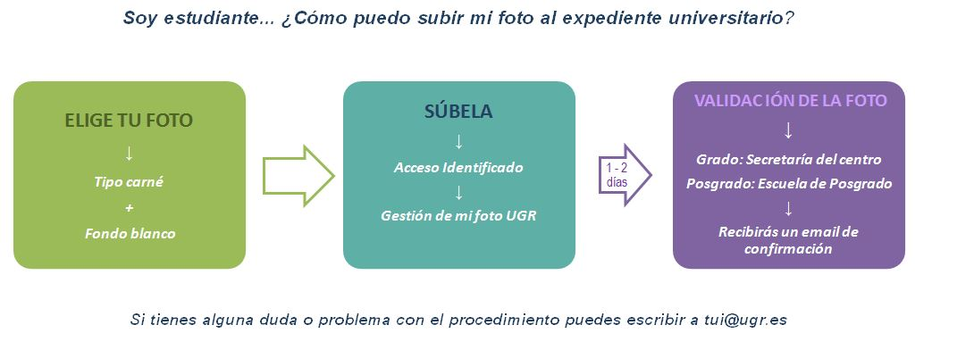
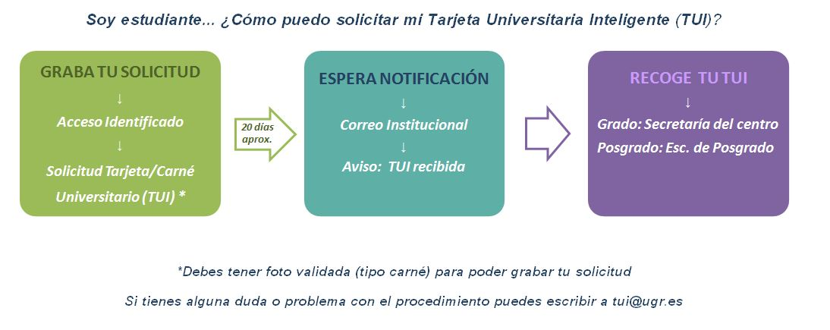

4.5. CERTIFICADO DIGITAL

El Certificado digital es un sistema de firma que identifica a su titular y le permite realizar trámites con las administraciones públicas de forma telemática, con plena garantía jurídica, evitando desplazamientos y la sujeción a horarios

Puede utilizarse como sistema de identificación y firma para la realización de trámites en la Sede Electrónica de la Universidad de Granada: https://sede.ugr.es/. Le permitirá realizar de forma telemática trámites necesarios relacionados con el proceso de matrícula, así como otros a lo largo de su vida universitaria, como, por ejemplo, solicitar un certificado académico, cualquier tipo de solicitud o la expedición del título, entre otros.
Y también podrá utilizarlo en las sedes de la mayoría de las administraciones, ya sean de ámbito local (como los Ayuntamientos) de Comunicad Autónoma, (como la Junta de Andalucía) o estatal (Ministerios y otros organismos).

¿CÓMO SE OBTIENE?

Podrá obtenerlo a través de un proceso sencillo que consta de cuatro pasos a través de la página web de la Fábrica Nacional de Moneda y Timbre (FNMT): https://www.sede.fnmt.gob.es/

1. En primer lugar, lectura de la información que proporciona la FNMT bajo el epígrafe Consideraciones previas y configuración del navegador.
2. Solicitud del certificado. De forma telemática, en la Sede Electrónica de la FNMT.
3. Acreditación de la identidad en una Oficina de Registro. También es posible obtener el certificado con el DNI-e, en cuyo caso la acreditación se realiza de forma telemática y no es necesario personarse en una Oficina de Registro.
4. Descarga del certificado. De forma telemática, accediendo nuevamente a la Sede de la FNMT.

• ¿Es necesario para acceder a la automatrícula? No. El acceso a la automatrícula se hará con el número de identificación con el que se ha preinscrito y con la clave de esa solicitud de preinscripción.

• ¿Qué estudiantes deberían obtenerlo? TODOS, puesto que hay trámites que se pueden realizar a través de la Sede Electrónica sin necesidad de desplazarse a la Escuela Internacional de Posgrado.

4.6. CITA PREVIA

Si se necesita realizar cualquier gestión de forma presencial en la Escuela Internacional de Posgrado se puede solicitar cita previa a través de CIGES - Sistema de Cita previa y Gestión de colas o presencialmente a través del TOTEM situado en la vestíbulo de la Escuela Internacional de Posgrado.

Existen aplicaciones IOs y Android para acceder a este servicio de forma On Line: http://apps.ugr.es/app_ciges.html

El MEDIO PREFERENTE de obtención de cita será On Line, por lo que habrá un mayor número de citas disponibles en el sistema a través de este medio que de forma presencial.

La solicitud de citas online sólo puede realizarse con un máximo de 7 días de antelación. Si el sistema CIGES no permite solicitar una cita eso significa que las citas para ese día están agotadas.

Manual para pedir una cita previa
Manual para cancelar una cita previa

5. PROCEDIMIENTO DE MATRICULACIÓN

5.1. AUTOMATRÍCULA

Una vez que un estudiante ha sido admitido en un Máster puede realizar su automatrícula, para lo cual la Universidad de Granada le enviará un correo electrónico a la dirección de e-mail indicada en su solicitud de preinscripción con las instrucciones para poder realizar su automatrícula.

Para el acceso a la automatrícula no se requiere el uso del Certificado Digital. La identificación se realizará con el usuario y contraseña con el que realizó la preinscripción en el Distrito Único Andaluz.

En la sección 6 se detallarán los contenidos de este apartado.

5.2. PRESENTACIÓN DE DOCUMENTOS TRAS LA MATRÍCULA

El resguardo de la automatrícula así como el justificante de abono de los precios públicos resultantes de la matrícula no hace falta presentarlos.

5.2.1. DOCUMENTACIÓN DE ACREDITACIÓN DE TITULACIÓN:

Los estudiantes con titulación española NO tendrán que presentar su título de acceso en la Escuela Internacional de Posgrado siempre y cuando no se haya denegado la autorización a la Universidad de Granada a consultar su titulación en la Red SARA (Sistemas de Aplicaciones y Redes para las Administraciones) del Ministerio de Política Territorial y Función Públicano necesitan presentar su título universitario de acceso.

Los estudiantes con un título extranjero, según los casos, deberán presentar:

- Estudiantes con título homologado: credencial de la homologación.

- Estudiantes con título no homologado procedentes de la Unión Europea: título de grado original con copia para su compulsa y traducción jurada al español para aquellos casos en que el título esté redactado en un idioma distinto al español, inglés, francés, italiano o portugués.

- Estudiantes con título no homologado de países ajenos a la Unión Europea: título de grado original debidamente legalizado diplomáticamente o, en el supuesto de países signatarios del Convenio de la Haya, con la correspondiente Apostilla y copia para su compulsa. Asimismo, traducción jurada para aquellos casos en que el título esté redactado en un idioma distinto al español, inglés, francés, italiano o portugués.

Información sobre Legalización de Documentos Académicos

5.2.2. DOCUMENTACIÓN ACREDITATIVA DE DESCUENTOS EN LA MATRÍCULA

Las siguientes bonificaciones NO se tendrán que justificar documentalmente en la Escuela Internacional de Posgrado:

- Becarios del Ministerio de Educación, Cultura y Deporte.
- Créditos aprobados en primera matrícula.
- Ayuda del Gabinete de Acción Social de la Universidad de Granada.

Las siguientes bonificaciones NO se tendrán que justificar documentalmente en la Escuela Internacional de Posgrado siempre y cuando no se haya denegado la autorización a la Universidad de Granada a consultar su situación en la Red SARA (Sistemas de Aplicaciones y Redes para las Administraciones) del Ministerio de Política Territorial y Función Pública.:

- Familia numerosa.
- Discapacidad.

Casi todas las Comunidades Autónomas están conectadas a la Red SARA por lo que si no se deniega la autorización en la automatrícula la consulta de datos, no hará falta presentar el documento de pertenencia a una familia numerosa o el documento acreditativo de discapacidad mayor o igual al 33%.. Solo si no se autoriza o se lo pide expresamente la Escuela Internacional de Posgrado deberá presentar la justificación.

Las siguientes bonificaciones SÍ se tendrán que justificar documentalmente en la Escuela Internacional de Posgrado:

- Premio Fin de Grado.
- Víctima de violencia terrorista.
- Víctima de violencia de género.

6. GUÍA DE AUTOMATRÍCULA

6.1. PANTALLA DE ACCESO

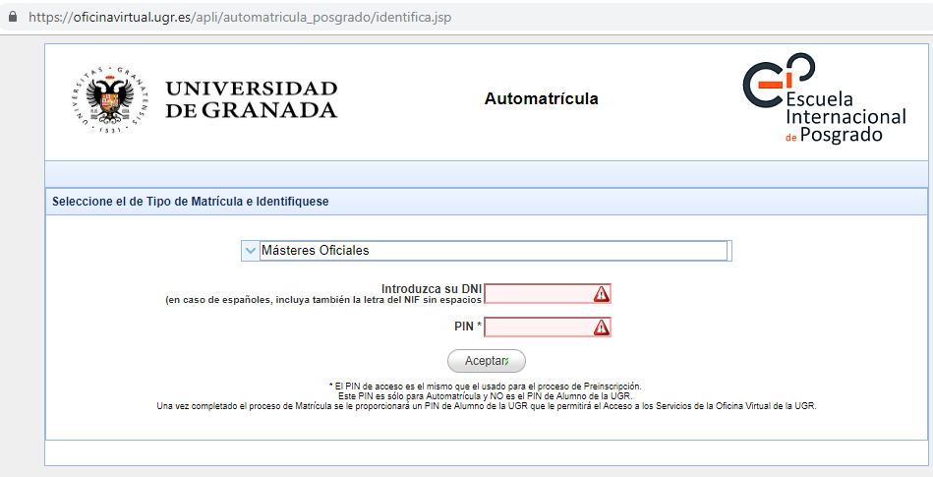

Los estudiantes admitidos en el proceso de preinscripción que accedan por primera vez a los estudios de un Máster en la Universidad de Granada deben realizar el proceso de matrícula mediante el sistema de automatrícula a través de Internet en el siguiente enlace:
https://oficinavirtual.ugr.es/apli/automatricula_posgrado/identifica.jsp
identificándose con el número del DNI, NIE o pasaporte utilizado en el proceso de preinscripción por el estudiante junto a la clave de acceso facilitada por Distrito Único Universitario de Andalucía.

Para completar el proceso deberá cumplimentar las páginas que se irán mostrando consecutivamente. En la última página se confirmará la matrícula definitivamente y los cambios realizados se incorporarán a su expediente.

Además, siempre tiene la posibilidad de ir atrás en las páginas para ver o cambiar algo pulsando en (Volver a la página anterior) y obtener información adicional pulsando en (Ayuda), siempre y cuando no haya llegado a la última página.

6.2. PANTALLA DE SELECCIÓN DE ESTUDIOS Y ASIGNACIÓN DE NÚMERO DE EXPEDIENTE

En esta pantalla se puede comprobar que el máster en el que se va a matricular corresponde con el asignado en el proceso de preinscripción. Asimismo se le asigna el número de expediente de estudiante de máster en la Universidad de Granada.

Además aparecen dos enlaces en los que se tiene acceso a las condiciones de matrícula descritas en los puntos 2 y 5 de esta guía y a la Normativa de Permanencia en la Universidad de Granada, que también están parcialmente reproducidas en el punto 3 de esta guía. Para continuar deberá leerlas y marcarlas.

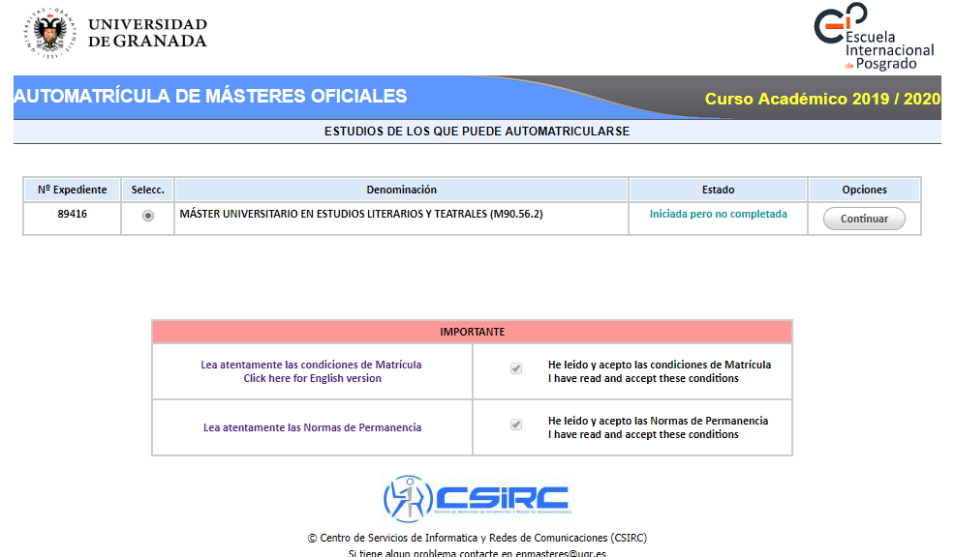

6.3. PANTALLA DE DATOS PERSONALES

En esta pantalla se recuperan los datos personales que se hayan introducido en la solicitud de preinscripción, debiendo añadir algunos nuevos, como el domicilio durante el curso (si aún no dispone de él puede repetir el familiar).

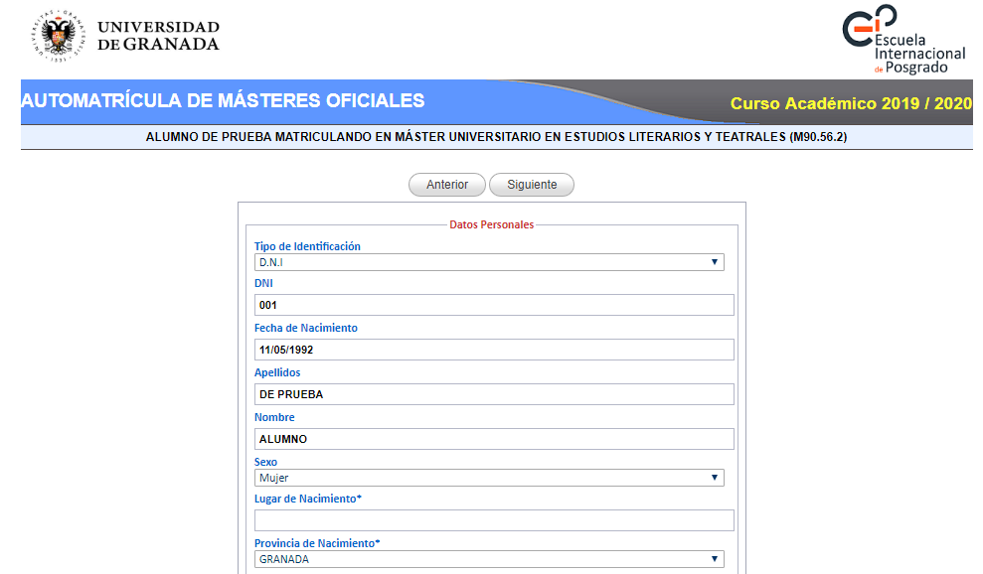

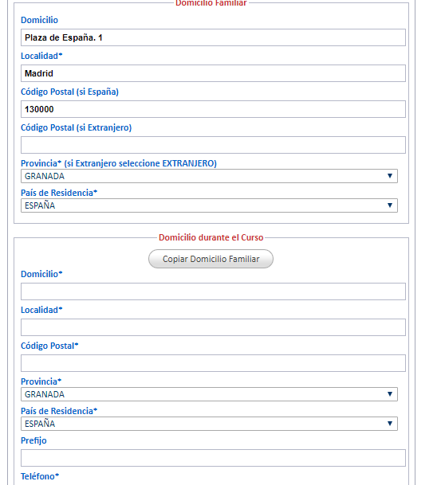

6.4. PANTALLA DE DATOS ACADÉMICOS

En esta pantalla es obligatorio introducir los datos académicos de acceso. Es importante que sean los correctos puesto que después irán reflejados en el Suplemento Europeo al Título. Si no está seguro de alguno de los campos de información o no aparecen los datos de su titulación, señale la opción que le parezca más apropiada y pida cita en la Escuela Internacional de Posgrado para cambiar esos datos en su expediente si fuera necesario (también se puede realizar a través de la solicitud genérica de la Sede Electrónica).

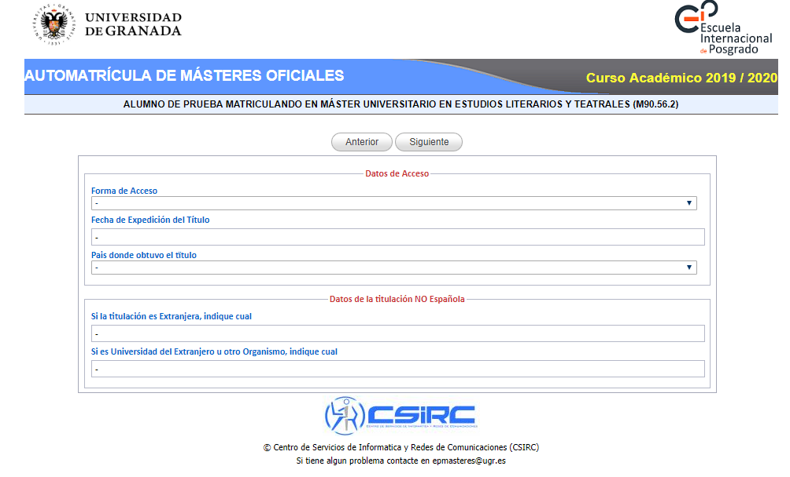

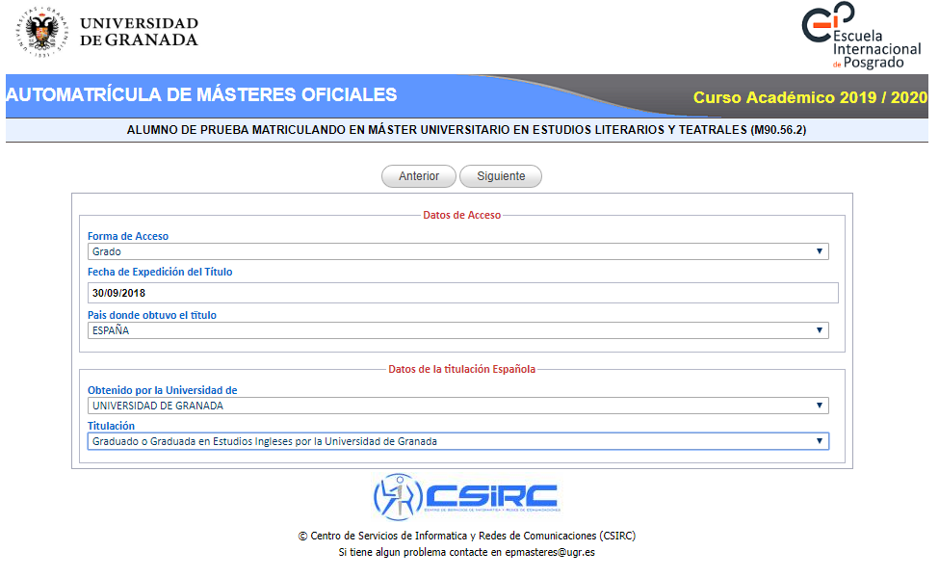

6.5. PANTALLA DE DATOS ESTADÍSTICOS

En esta pantalla se cumplimentan una serie de preguntas necesarias para las estadísticas. Si desconoce alguna respuesta o no desea contestarla, puede dejarla como “No Consta”.

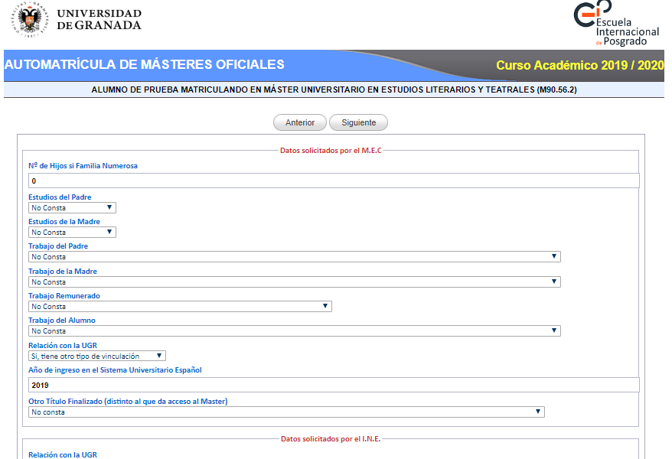

6.6. PANTALLA DE PERMISOS

En esta pantalla se le realizan una serie de preguntas para que autorice el tratamiento de datos personales que aporta al realizar la matrícula.
También se le pide permiso para que la Universidad de Granada pueda solicitar a otras administraciones sus datos sobre DNI, Título académico o las bonificaciones que puede tener derecho. En algunos másteres se realizan prácticas en centros de menores por lo que se le solicita que autorice a la Universidad de Granada la petición del certificado de inexistencia de delitos sexuales al Ministerio de Justicia; si no lo hiciera, en cualquier caso, deberá presentar ese certificado en el Centro de Prácticas para que se le permita realizarlas.

IMPORTANTE: Se debe cumplimentar esta pantalla puesto que de ello dependerá que se pueda pedir la aportación de documentación de forma presencial o se pueda consultar directamente en el Ministerio.

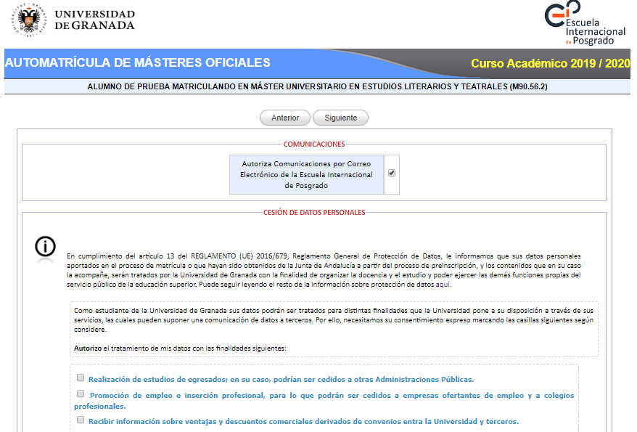
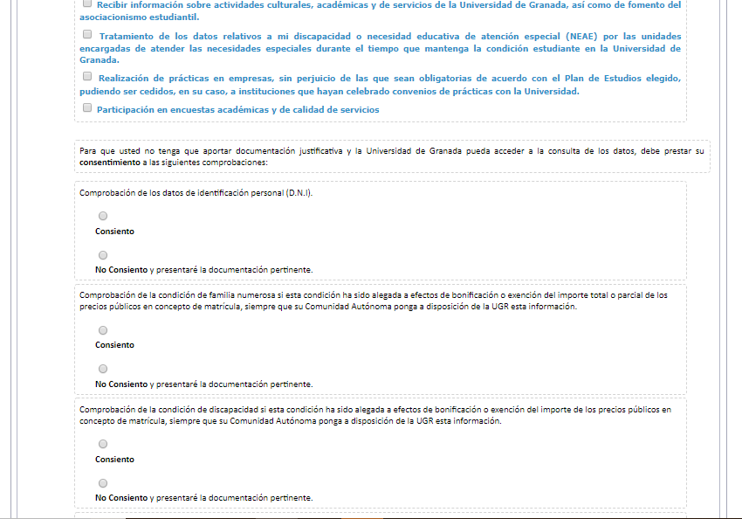

6.7. PANTALLA DE ELECCIÓN DE ASIGNATURAS

En la siguiente sección se llega a la pantalla en donde están reflejadas las asignaturas de las que se compone el máster. Todas las asignaturas obligatorias del máster están marcadas por defecto y si bien se permite desmarcarlas no se recomienda ya que en ese caso no cursaría asignaturas imprescindibles para la obtención del título. En algunos másteres se añaden anotaciones de los créditos que se deben cursar como mínimo en un módulo determinado para poder obtener el título.
El mínimo de créditos a matricular para los estudiantes de nuevo ingreso de 60 ECTS, pudiéndose llegar hasta los 75 ECTS.
Los estudiantes de nuevo ingreso que pretendan seguir estudios a tiempo parcial deberán formalizar inicialmente su matrícula con 60 ECTS y posteriormente solicitar esta modalidad en el plazo comprendido en el Calendario Académico Oficial, debiendo acreditar documentalmente los motivos que le impiden la realización de estudios a tiempo completo.

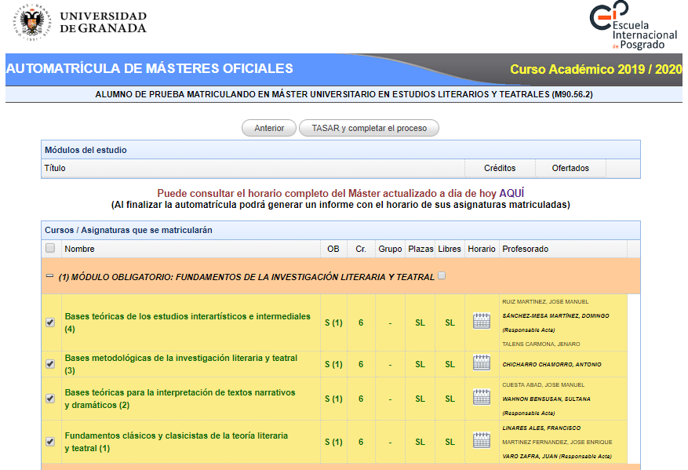
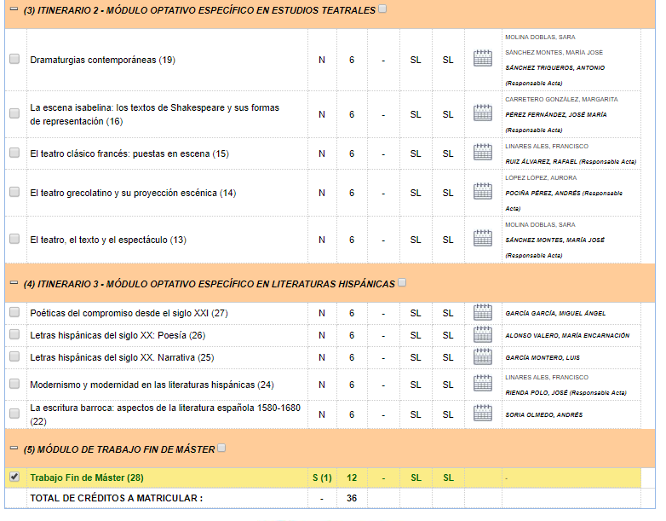

6.8. PANTALLA DE LIQUIDACIÓN Y BONIFICACIONES.

Se llega finalmente a la pantalla del cálculo del importe de la matrícula. En ella se indica por defecto que el Tipo de matrícula es ordinaria, con lo que se calcula el coste correspondiente, pero se puede cambiar si se va a aplicar algún tipo de bonificación.
En una segunda pestaña se debe indicar se pertenece o no a una Familia Numerosa. El descuento se le aplicará automáticamente en la liquidación final.

Los posibles descuentos están descritos en el punto 3.4 de esta Guía.

En la tercera pestaña se debe indicar si se desea abonar la matrícula en un plazo o en dos. Si se desea dividir el importe en más plazos (hasta ocho) debe solicitarlo personalmente en la Escuela Internacional de Posgrado. Puede pedir cita a través del sistema CIGES en este enlace.

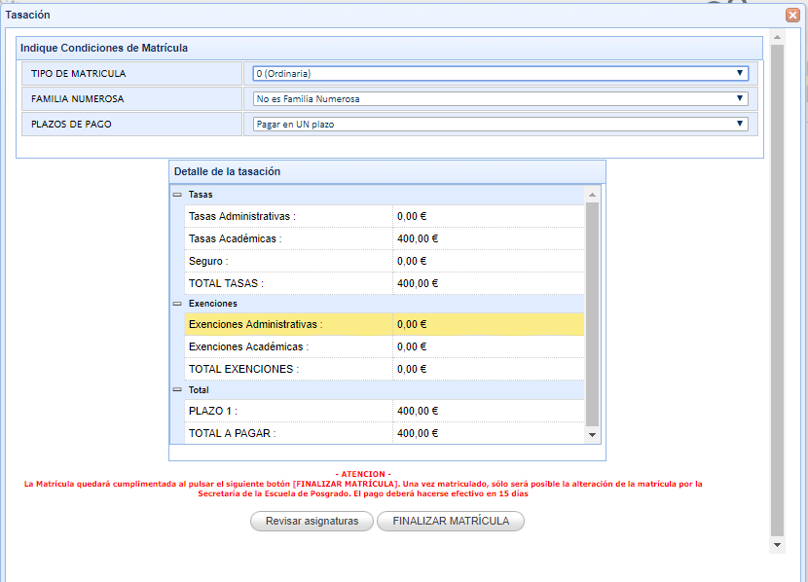

IMPORTANTE: En caso de que la carta de pago no refleje la bonificación que haya indicado, deberá finalizar la matricula y a través de la sede electrónica comunicará a la Escuela Internacional de Posgrado la incidencia. No ABONE LA CARTA DE PAGO HASTA QUE NO SE RESUELVA LA INCIDENCIA.

6.9. PANTALLA FINAL

Al finalizar la automatrícula le aparecerá una pantalla en donde se le confirma que ya se ha finalizado la matrícula y en donde hay varios botones en los que se puede:
- descargar la carta de pago para abonar la matricula si se opta por abonarla en efectivo
- descargar un resguardo de matrícula con todas las asignaturas en las que ha efectuado matrícula
- consultar los horarios de las asignaturas matriculadas (a partir de la segunda fase)
- consultar su PIN como estudiante de la Universidad de Granada
- acceder al enlace para abonar la matrícula de forma electrónica.

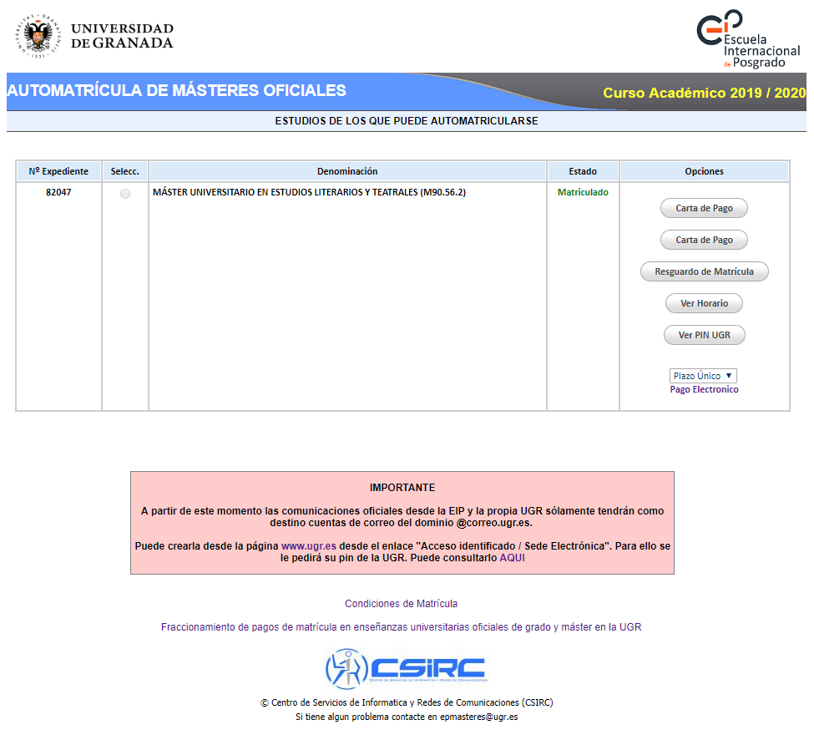

La normativa completa y exacta se puede consultar en el siguiente enlace de la página web de la Escuela Internacional de Posgrado: https://escuelaposgrado.ugr.es/pages/masteres_oficiales/normativa Adicionalmente, en este enlace podrá consultar las diferentes normativas académicas que le son de aplicación tanto durante la matrícula, como durante el desarrollo de los estudios universitarios.

